Zpěvník

Veselé vánoční hody!

225
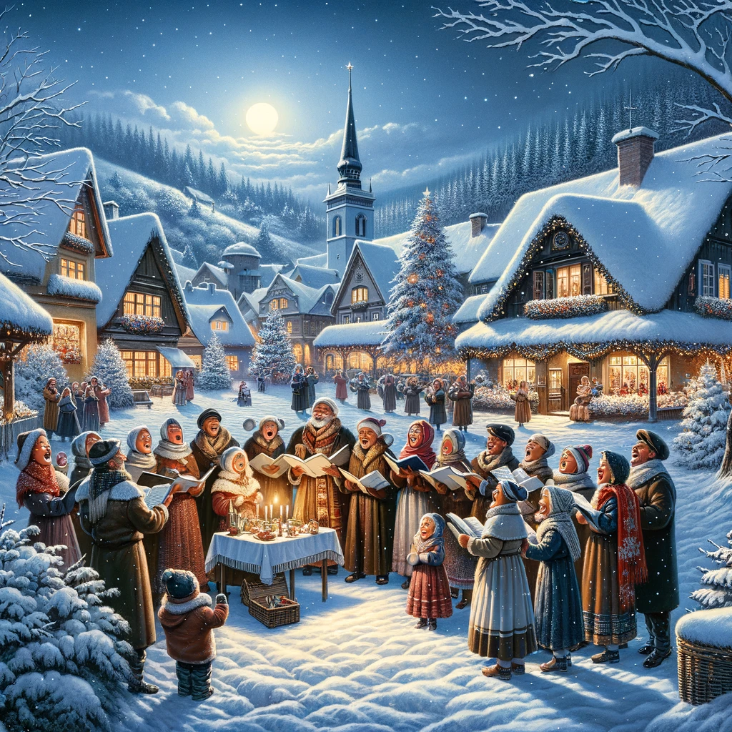
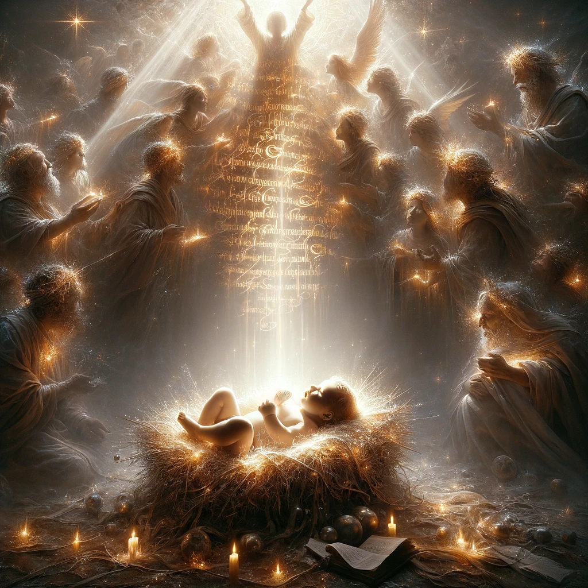
1. Veselé vánoční hody! / Zpívejme všichni koledy: / o tom, co se vskutku stalo, / že se lidem narodilo Děťátko.
2. On je světa Spasitelem, / Slovo učiněné tělem, / Syn Boží a syn člověka, / na nějž tvorstvo věky čeká, Děťátko.
3. Jehož Maria počala, / v Betlémě ho porodila, / položila do jesliček, / zavinula do plenčiček, Děťátko.

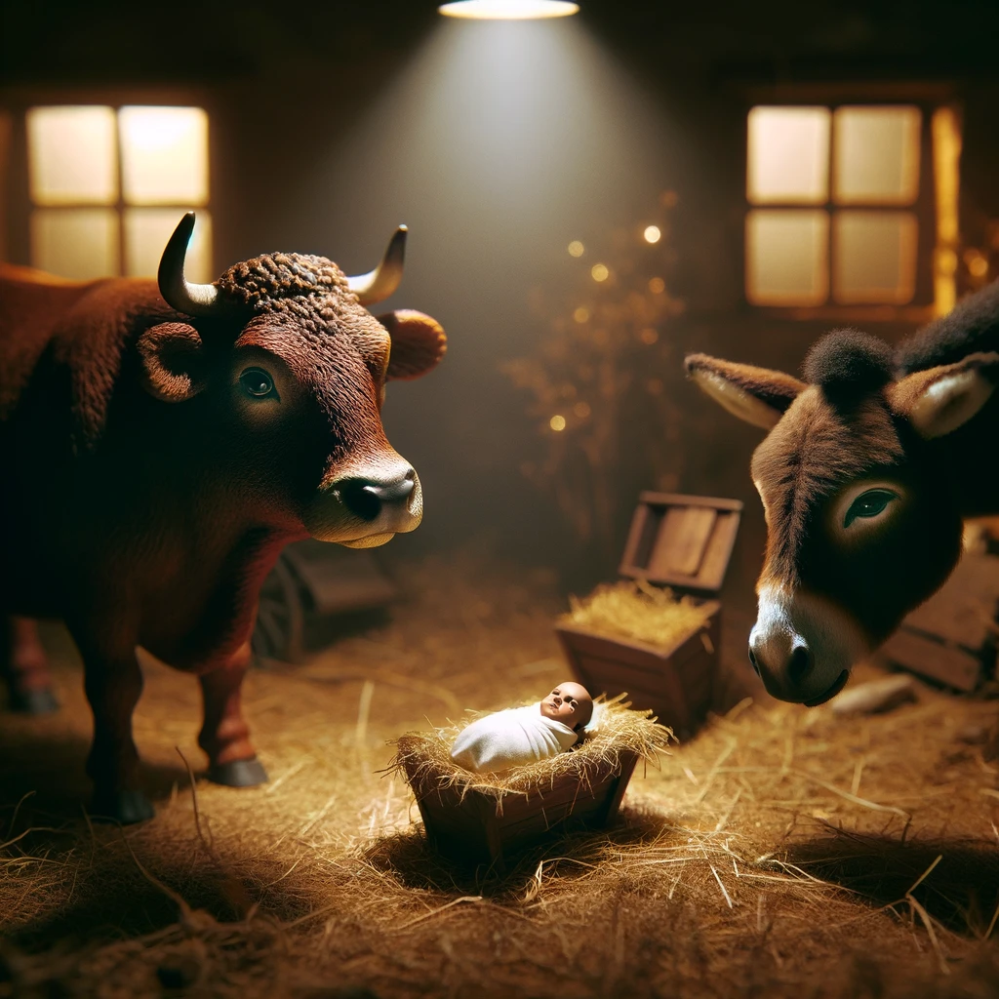
4. Vůl a oslík nad ním stáli / a svým dechem zahřívali / chudé lidské nemluvňátko, / slavné Boží pacholátko, Děťátko.
5. Na tvé betlémské jesličky / svítí jen z nebe hvězdičky; / všemu tvorstvu oděv dáváš, / sám jsi nahý a nic nemáš, Děťátko.
6. Andělé i pastuškové / zpívají ti chvály nové: / Vítej nám, nebeský Králi, / tebe jsme si dávno přáli, Děťátko!﻿

